狙击步枪实弹射击测试实施细则

一、内容：狙击步枪实弹射击
二、目标：狙击专用人体部位靶（测试用）、狙击专用靶（试射用）
三、射击用枪：88式狙击步枪
四、射击距离：100米
五、射击用弹：狙击步枪子弹10发，弹匣2个，每个弹匣5发弹
六、射击姿式：卧姿有依托
七、射击时间：3分钟
八、射击靶架：靶架中心距地面高度为1.5-1.7米
九、测试工作流程：
（一）完成检录和抽签决定出场顺序。
（二）在现场裁判员的统一组织下，按照抽签顺序，每位受测者在3分钟时间内完成3发试射（狙击专用靶）。
（三）测试流程及口令
1．裁判员下令：“向射击地线前进！”。受测者进入100米射击地线，身体面向射击目标卧倒，期间不得触碰枪支及弹匣；
2．裁判员下令：“枪弹结合”。受测者在卧姿基础上，将弹匣装入枪内，不得上膛；
3．裁判员下令：“开始射击（计时开始）！”受测者自行拉枪机上膛，对狙击专用人体部位靶的头部、肩部、胸部、肘部、腕部进行射击，每个部位2发弹，射击顺序自由选择，中途自行更换弹匣，3分钟内射击完毕；
4．3分钟射击时间到，裁判员吹哨结束测试，受测者停止射击；
5．裁判员下令：“验枪”。受测者在卧姿基础上自行退弹匣、验枪，并报告“验枪完毕”；
6．裁判员下令“起立”。受测者原地起立，如有剩余子弹交由裁判员收回。
7．射击结束后，受测者、裁判员和现场监督人员共同进行现场验靶，三方签字确认成绩后受测者离场。
十、成绩评定：
射击环数 | 射击成绩
100 | 100
99 | 99
98 | 98
97 | 97
96至60环 | 得分依此类推递减
60环以下 | 0
十一、注意事项
(一)弹痕铅印压在环线上计内环。头、肩、胸、肘、腕每个部位超出规定射击发数（2发），超出发数从该部位最高环数起依次扣除。
(二)射击过程中，遇枪械故障，立即报告安全员，由测试组工作人员排除，非人为故障不计时间。
(三)受测者必须听从指挥员口令，严格按照射击操作规程实施，如有违规行为，取消考核资格。若时间到后响枪，按枪响次数，从靶内最高有效环数依次扣除。
十二、狙击专用人体部位靶和狙击专用靶示意图
狙击专用人体部位靶：靶纸高72厘米，宽51厘米，射击目标为5个部位正圆环形区域，环靶目标最大为直径9.8厘米，分别设有10环、9环、8环、7环、6环，10环直径为2厘米，9环直径为4厘米，8环直径为6厘米，7环直径为7.8厘米，6环直径为9.8厘米。
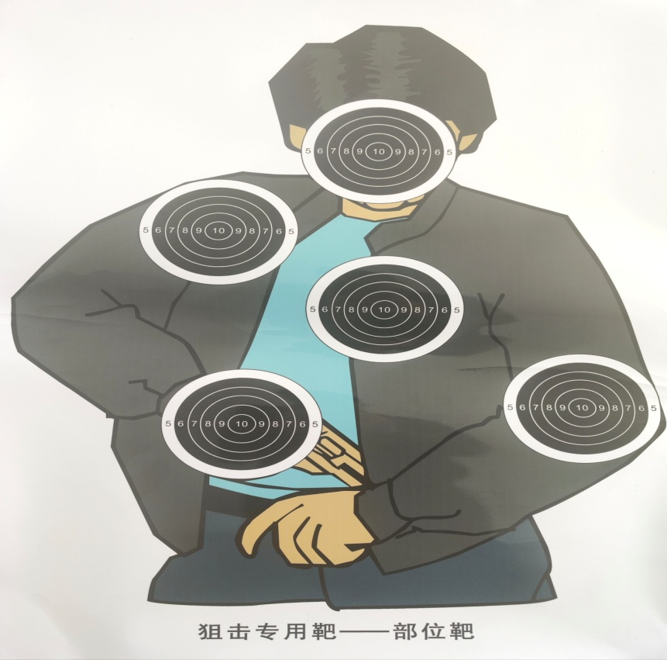

狙击专用靶：直径10厘米，10环直径为2厘米，9环直径为4厘米，8环直径为6厘米，7环直径为8厘米，6环直径为10厘米。

